Аудит сайта «Заказать доставку воды по Москве»
https://voda-v-kuler.ru/

1. Главная страница сайта - https://voda-v-kuler.ru/
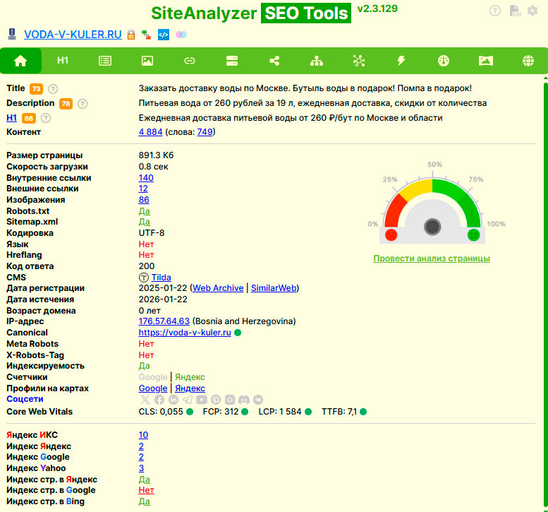
«Молодой» сайт.
Дата регистрации – 22.01.2025 г.

Яндекс ИКС: 10 (низкий уровень… характерно для только что размещенных сайтов)

Индекс Яндекс и Индекс Google: 2 (равны… говорит об отсутствии проблем с индексацией)

Размещен только счетчик Яндекс. (* нужно разместить счетчик Google)

Файл Robots.txt присутствует. В файле закрыты от индексации служебные разделы. OK

Файл Sitemap.xml присутствует. В файле отсутствуют параметры "priority", "changefreq". (* нужно сформировать новый файл "sitemap.xml" с корректными данными и разместить его в корне сайта)

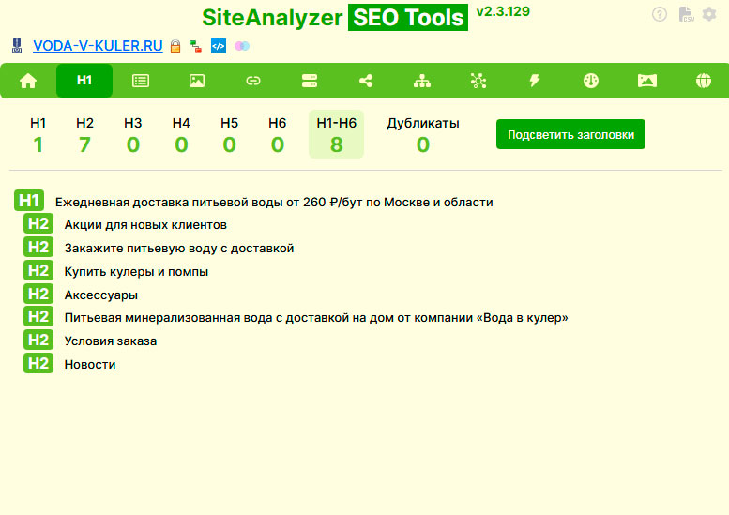
Проверка использования тегов заголовков в элементах дизайна OK

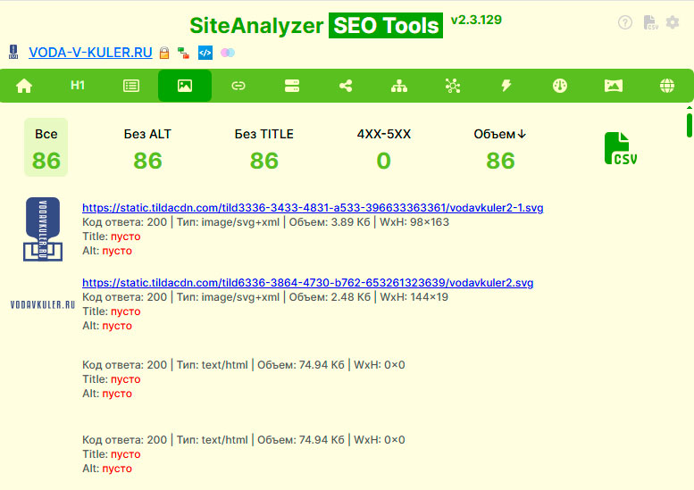

У всех картинок на странице (86 шт. – это с .svg) отсутствует title и alt. (* добавить теги title и alt изображениям, кроме .svg)

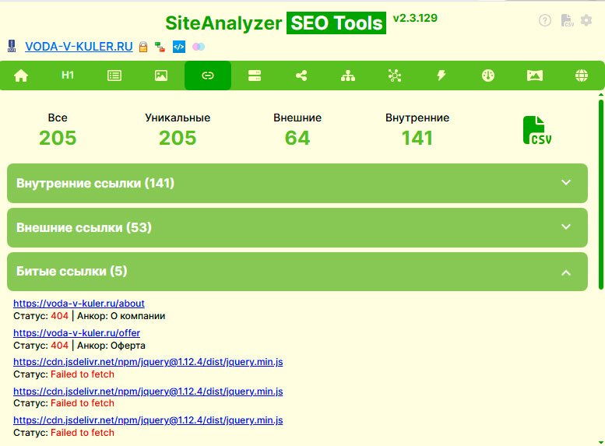

Существует 5 «битых» ссылок:
- 2 на сайте
- 3 ссылки на js-файлы (в данный момент не доступны… из-за чего в консоли много ошибок)
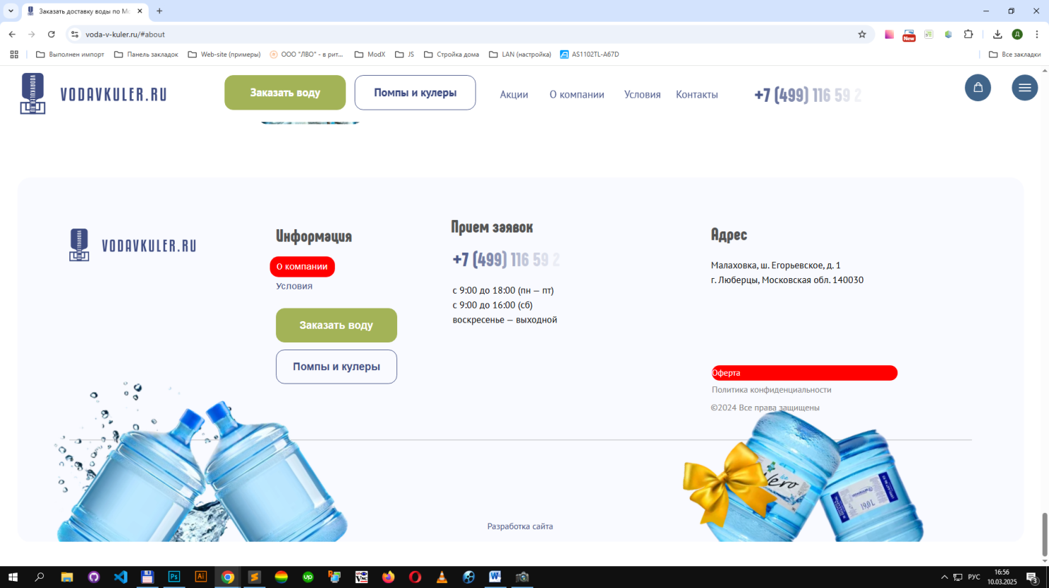
(* нужно исправить «битые» ссылки на сайте и организовать загрузку JQuery со своего сервера)

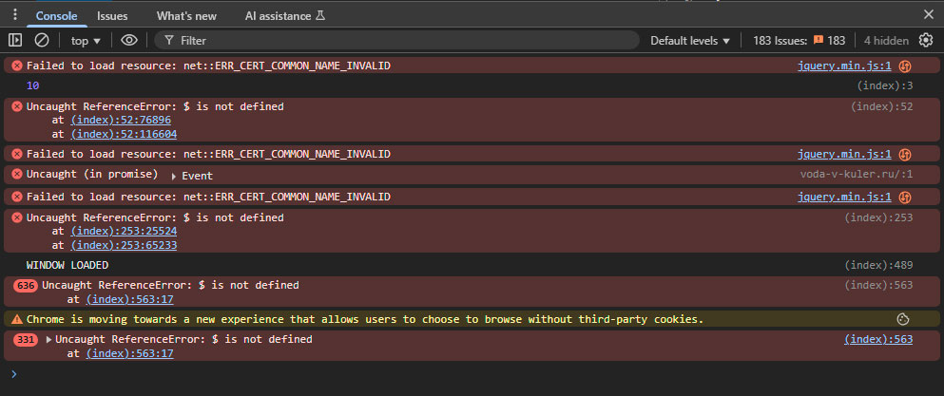

Время полной загрузки сайта – 7,3 сек. --- НИЗКАЯ (Не должно превышать 3 сек.)
Число HTTP-запросов – 152 (должно быть не более 100)
Число соединений – 20 (в идеале 1 соединение)

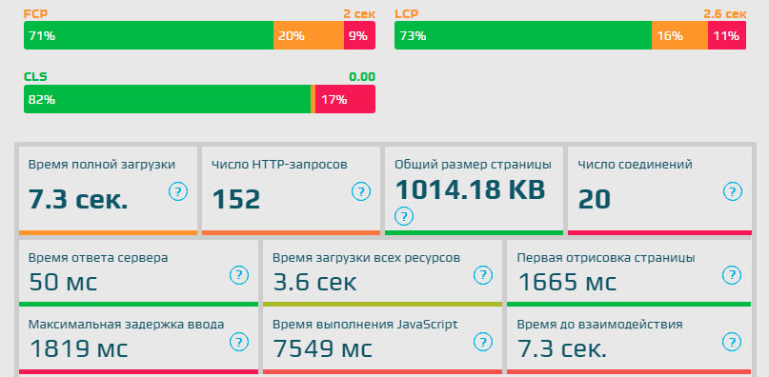

* нужно предпринять меры по ускорению загрузки сайта:
- максимально сократить количество HTTP-запросов
- уменьшить число соединений
- настроить кэширование статических файлов
- использовать формат .webp для изображений
- множество отдельных SVG-файлов необходимо объединить в SVG-спрайт
- сократить (объединить) количество JS- и CSS-файлов

В коде страницы присутствует большое количество ошибок (см. https://validator.w3.org). Их много (всего 651 пункт)… нет смысла перечислять… нужно смотреть в https://validator.w3.org и исправлять.

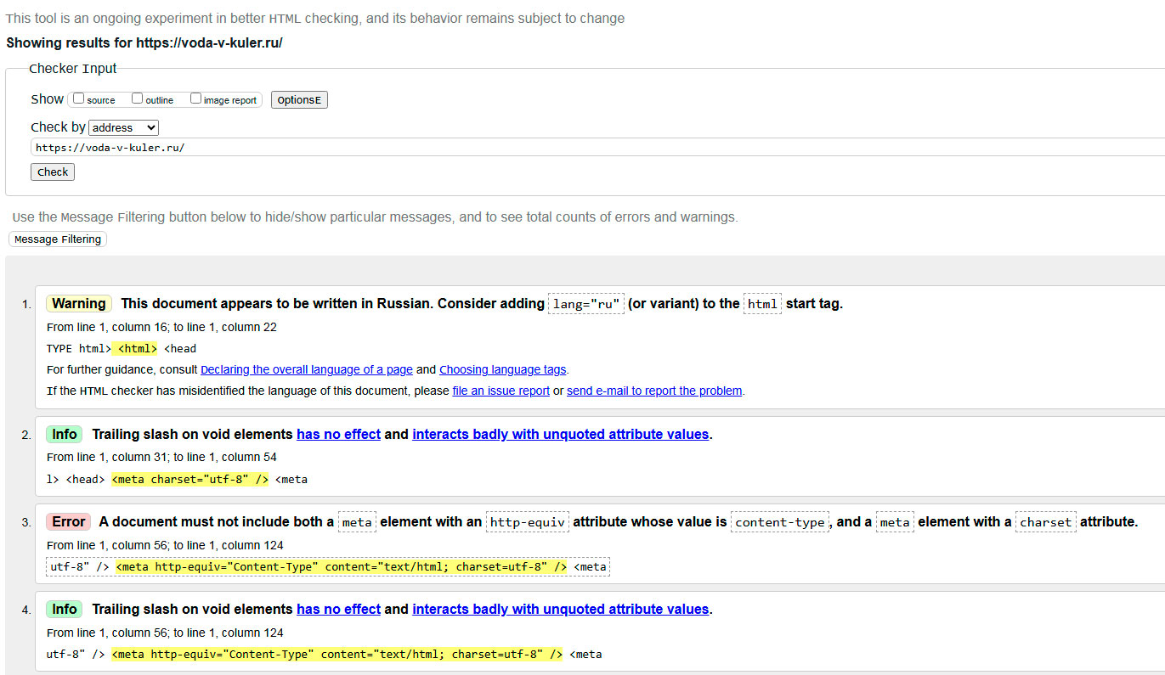

* нужно исправить все ошибки кода, указанные в validator… это и неуказанные атрибуты тегов, и устаревшие атрибуты, и неправильная вложенность тегов, и т.д. …

